Tuần 3

BÀI 2.CÁC THÀNH PHẦN CHÍNH VÀ DỮ LIỆU
TRÊN TRANG TÍNH
1. Bảng tính:
- Một bảng tính gồm nhiều trang tính. Một bảng tính mới mở sẽ gồm ba trang tính trống. Các trang tính được phân biệt bằng tên (ngầm định là Sheet1, Sheet2, Sheet3) trên các nhãn ở phía dưới màn hình.
- Trang tính được kích hoạt là trang tính được hiển thị trên màn hình, có nhãn màu trắng, tên trang viết bằng chữ đậm
2. Các thành phàn chính trên trang tính
- Hộp tên: Ô bên trái thanh công thức, hiển thị địa chỉ của ô được chọn.
- Khối: Là một nhóm các ô liền kề nhau tạo thành hình chữ nhật.
- Thanh công thức: Thanh công thức cho biết nội dung(dữ liệu hoặc công thức) của ô đang được chọn.
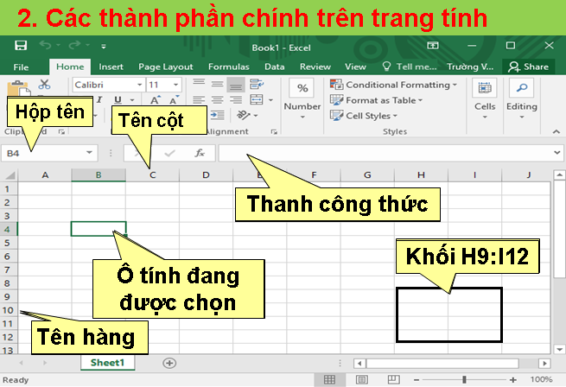

3. Dữ liệu trên trang tính
a. Dữ liệu số:
- Dữ liệu số là các số 0,1,...,9, dấu cộng(+) chỉ số dương, dấu trừ (-) chỉ số âm và dấu % chỉ tỉ lệ phần trăm. Dữ liệu số có thể là số nguyên hoặc số thập phân.
VD: 9,200,-200,2%.......
b. Dữ liệu kí tự:
- Dữ liệu kí tự là dãy các chữ cái, chữ số và các kí hiệu.
VD:”Lop 7A”,”Học Tập”...
Ngầm định dữ liệu kí tự được căn lề trái.
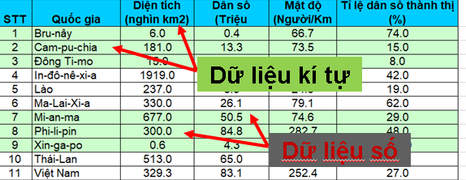
4. Chọn các đối tượng trên trang tính
Để chọn các đối tượng trên trang tính ta thực hiện như sau:
- Chọn một ô: Đưa con trỏ chuột tới ô đó và nháy chuột.
- Chọn một hàng: Nháy chuột tại nút tên hàng.
- Chọn một cột: Nháy chuột tại nút tên cột.
- Chọn một khối: Kéo thả chuột từ một ô góc đến ô ở góc đối diện.

